iWebShop插件开发手册

V5.5

2019-03-20
目录
概述 3
拦截器（钩子） 4
插件核心类 plugin.php 4
插件内置钩子事件 4
插件注册接口reg 7
事件触发接口 trigger 8
插件基类公开接口 9
插件存放目录 9
开发插件类文件 10
插件视图引入 15
系统预留拦截器 17
控制器和插件的关系 20

概述
此文档仅适合对iWebShop整体架构和开发模式比较了解，并且有一定php技术经验的开发人员，此文档专业性比较强，不适合非技术类人员阅读。

iWebShop从V4.4版本开始全面支持插件机制，插件是什么东西？总体来说，插件是一种可以热插拔的（动态安装和卸载），可以实现一定功能性并且对目前现有运行系统不会产生任何影响的一种松散耦合的设计模式，它内容丰富，而且易扩展，可以有更多的开发者参与进来，让产品自身的功能更加丰富多彩，它也可以通过动态的安装组合，实现不同的产品架构。
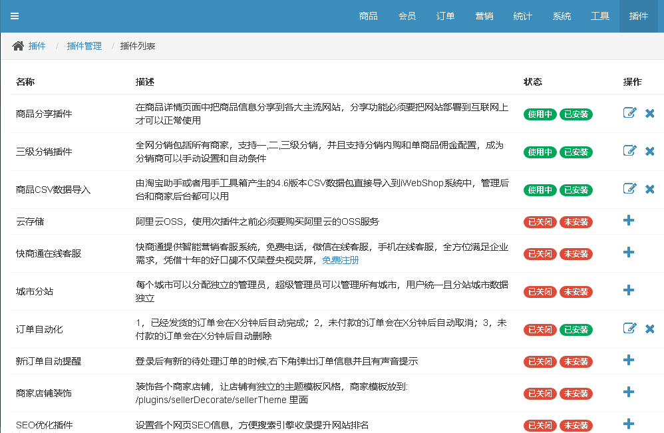

插件可以很方便的从后台进行管理，添加删除或者开启关闭等。
开发的插件统一放到：plugins目录中，必须保持：目录名，文件名，类名 三者统一，后台才能识别，比如：baiduShare（百度分享插件）:
plugins/baiduShare/baiduShare.php 里面有class baiduShare

拦截器（钩子）
说到插件就不得不提到钩子，插件之所以能够动态的加载到系统运行的各个环节中，主要是依赖于钩子，什么是钩子呢？钩子就是iWebShop系统在运行中预留的一些事件函数，我们把插件注册（挂接）到iWebShop的某个事件上面，当iWebShop运行到这个事件的时候就会自动触发并且调用插件，只有明白了这个原理，我们才能继续下面的开发，关于更多钩子机制，可以百度学习一下。
iWebShop为开发者预留的大量的钩子，同时也支持开发者自己定义钩子事件，下面介绍一下系统都预留了哪些钩子可以让开发者使用。这些钩子的调用和触发都在插件的核心管理类中，下面会重点介绍！

插件核心类 plugin.php
classes/plugin.php 是插件的核心类，所有插件的注册，调用，配置等等都必须要依靠它！

插件内置钩子事件
在核心插件类里面有系统内置的所有钩子，如图：
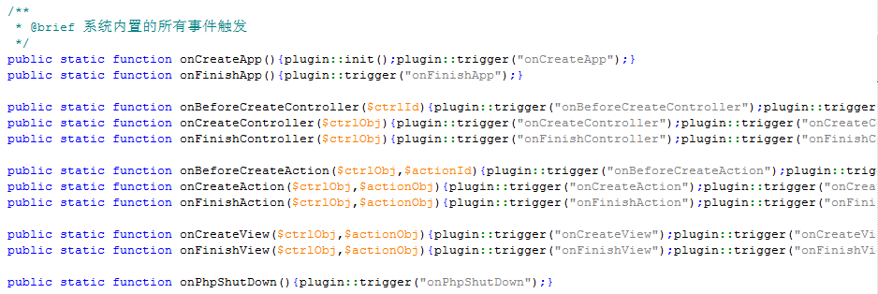

整个系统会在各自的地方调用预留的钩子，这些钩子就是让插件工作起来的源动力！
iWebShop在运行过程中，会自动触发plugin核心类的注册事件，以达到调用各个插件的目的。

onCreateApp
onCreateController
onBeforeCreateController
onBeforeCreateAction

onCreateAction
onFinishAction
onFinishController
onFinishApp

onCreateView

onFinishView

以上流程图就是iWebShop整个运行所触发的事件，我们的插件就要注册（挂接）到这些事件上，插件里面的代码可以在绑定的事件下运行，而且还可以给任意的控制器（controller）里面扩展动作（action）。让插件里面的代码也可以和系统原有的控制器动作一样运行。
事件触发是广泛的，比如onCreateController 这是事件会监听所有控制器的创建，但是有的时候，我们的插件仅仅是针对某个控制器的，比如前台访问统计，或者是后台的订单自动取消等，这些功能仅需要监听（注册）site.php和order.php控制器，于是我们可以把事件名称做一下变形，比如：onCreateController@site onCreateController@order 这样就可以为某个控制器绑定事件了！
如果我们要在simple控制器下面扩展一个AAA的动作方法，那么我们就要在onBeforeCreateAction@simple@AAA绑定这个事件，这个事件的解释：在创建simple控制器下的AAA动作之前调用，就是在程序要调用simple下的AAA的时候，我们动态的给当前控制器（simple）增加方法。
plugin::reg(“onBeforeCreateAction@simple@AAA”,function(){
self::controller()->AAA = function(){echo “hello AAA”;}
});
同理动作（action）也是如此，那么我们只需要继续追加@动作ID 比如，我们要在首页（site/index）动作中做处理，那么监听的事件名字：onCreateAction@site@index 按照层级关系追加就可以了，控制器（controller）包含动作（action）。

下面我们介绍最常用的事件：
- 【onBeforeCreateAction】重点！！
动作（action）创建之前，此时控制器已经创建了，动作（action）还没有创建，利用此方法可以动态扩展控制器下的动作，让插件的代码可以整合到控制器里面被程序调用。
事件名称后面直接追加@控制器ID@动作ID可以在特定的动作调用之前进行扩展，比如有个插件需要在site控制器下，增加个PPP动作方法，用来输出“iWebShop4.4”这个字符串，那么我们就需要在插件的reg接口里面编写：
plugin::reg(“onBeforeCreateAction@site@PPP”,function(){
self::controller()->PPP = function(){echo “iWebShop4.4”;}
});
当然也可以绑定到一个插件类方法上self::controller()-PPP=$this->aaa();
通过以上方式，把原本不存在的PPP方法，动态添加到了site控制器里面，而且对其他程序无任何影响！只有在程序要调用site/PPP的时候才会运行！是不是很酷。
另外扩展控制器的动作，也可以在插件里面配置：$actions属性，把当前插件里面的方法直接扩充到指定的控制器上面，但是必须要在reg接口里面调用基类的reg方法才可以实现。
$actions的书写格式：[“控制器ID” => [“动作1”,”动作2”]]。比如：
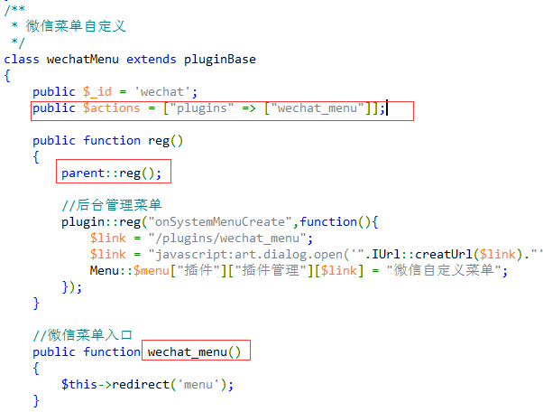

- 【onCreateController】
控制器（controller）创建完成，可以得到当前正在运行的控制器，此时动作（action）还没有创建。
在事件名称后面追加@控制器ID 可以对控制器做监听。

- 【onCreateAction】
动作（action）创建完成，此时已经执行完动作（action）
在事件名称后面追加@控制器ID 或者 @控制器ID@动作ID可以对控制器或者动作做监听。

- 【onCreateView】
视图（view）创建完成
在事件名称后面追加@控制器ID 或者 @控制器ID@动作ID可以对单独控制器或者动作做监听。

- 【onFinshView】
视图（view）调用结束
在事件名称后面追加@控制器ID 或者 @控制器ID@动作ID可以对单独控制器或者动作做监听。

- 【onFinishAction】
动作（action）调用结束
在事件名称后面追加@控制器ID 或者 @控制器ID@动作ID可以对单独控制器或者动作做监听。

- 【onFinishController】
控制器完成结束
在事件名称后面追加@控制器ID 可以对单独控制器或者动作做监听。

插件注册接口reg
public static function reg($event,$classObj,$method = "")
$event ：事件名称;
$classObj：类对象或者匿名函数
$method：方法名称，当$classObj为类对象时此参数有意义，否则无用
核心插件类中有一个重要的接口 通过此静态方法，把事件与插件进行注册绑定（挂接），简单说就是把某个$event事件交由一个函数或者对象方法去处理。
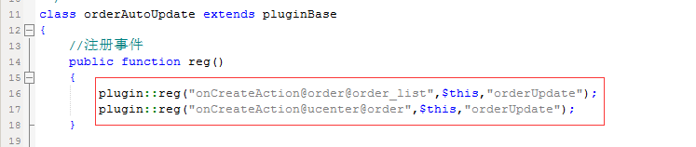
当系统运行order/order_list 的时候，运行自定义插件里面的orderUpdate方法。

事件触发接口 trigger
public static function trigger($event,$data = null)
$event : 事件名称
$data : 传送参数
当系统运行到每个事件的时候，都要运行此接口，用来通知各个插件，由于插件父类（pluginBase）已经预留了以上的一些系统级事件（比如：onCreateController），并且会自动调用，所以开发者注册此类系统事件不需要手动调用trigger函数，但是如果是非系统事件就必须要在代码中手动触发，比如classes/menu.php中的创建后台菜单事件，就必须要调用plugin::trigger接口，如图：
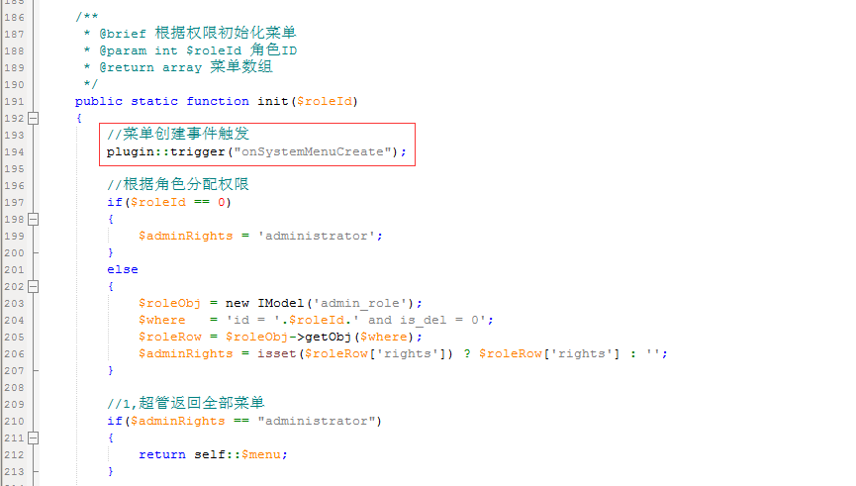

插件基类公开接口
核心文件中有个重要的插件基类 class pluginBase 用户开发的所有插件都必须要继承（extends）这个类，这个插件基类包含了很多工具函数，都是开发者要用到的，所以熟悉和了解此类库对开发插件具有重大意义，这些接口随着日后的更新也会越来越完善。
接口名称 | 返回参数 | 接口描述
function config() | 数组array | 获取插件的自定义配置参数configName存进数据库的数据
public function redirect($view,$data = array())  $view：插件视图名字  $data：渲染的数据，会被控制器自动调用setRenderData把数组差分拆变量 | 显示完整视图 | 把插件自定义的视图渲染到当前正在运行的控制器里面，整个网页是带着当前控制器布局（layout）一起呈现
public function view($view,$data = array())  $view:插件视图名字  $data:渲染的数据，会被控制器自动调用setRenderData把数组差分拆变量 | 仅显示模板部分 | 把插件自定义的视图渲染到当前正在运行的控制器里面，不带当前控制器的布局（layout），仅显示插件的单独模板
public function path() | 路径字符串string | 获取当前插件所在系统中的物理路径
public function webPath() | 路径字符串string | 获取当前插件所在系统中的URL网页路径（WEB地址）
public static controller() | 控制器对象 | 获取当前正在执行的控制器实例
public static action() | 动作对象 | 获取当前正在执行的动作实例

插件存放目录
iWebShop的所有插件都存放到plugins目录下，其下的每个子目录代表每个插件，并且每个插件目录下面还要新建一个与插件目录名称一样的插件入口文件，比如插件名字叫“collect”，那么我们要在plugins目录下新建一个collect目录，并且在这个collect目录下还要新建一个collect.php类文件
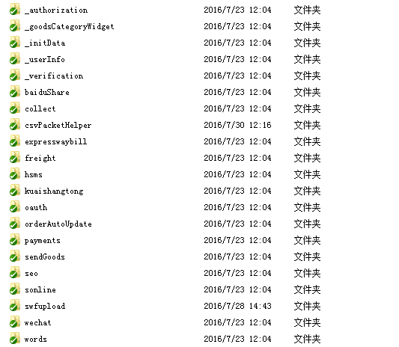

Collect插件目录里面结构
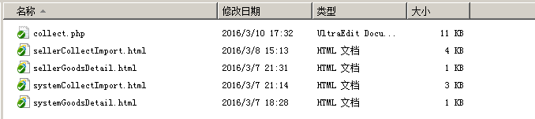
我们把每个插件所需要的所有东西都放到自己的目录里面，就可以引用插件模板和资源。

开发插件类文件
在插件目录下必须要有一个与其同名的类文件，我们称之为“插件入口文件”，所有的规范都要在这个入口文件中体现出来，插件开发最重要的部分马上就要来了~插件入口必须满足以下开发规范：
- 必须继承（extends）pluginBase 插件基类；
- 必须实现如下静态方法（static），用于后台插件列表提取必要信息：
静态方法名称 | 方法用途
public static function name(){return ”插件名字”;} | 【必填】插件中文名称  【返回值】字符串（string）
public static function description(){return “插件简介”;} | 【必填】插件的功能简介  【返回值】字符串（string）
public static function explain(){return “插件用法”;} | 【选填】插件需要使用者具体用法，如果是静默无感知的插件，就可以省略  【返回值】字符串（string）
public static function install(){安装插件代码...return true;} | 【选填】如果插件需要数据库支持，可以在这里新建数据表  【返回值】布尔值（boolean）
public static function uninstall(){卸载插件代码...return true;} | 【选填】把安装时创建的数据表删除，去掉冗余的数据  【返回值】布尔值（boolean）
public static function configName(){return array(插件参数配置);} | 【选填】开发者自定义插件的配置参数，可以在系统后台插件修改中进行选择，并且设置的参数也可以在插件运行过程中进行读取应用  【返回值】数组（array）
这里把上面的静态接口做简单说明：
name，description，explain 这3个静态方法都比较简单，就是返回字符串就可以了，信息显示如图
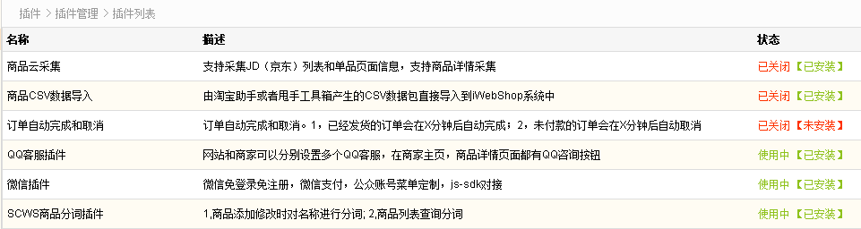

install方法里面是安装插件时候要往iWebShop系统中做的更新操作代码，比如要创建一些文件，创建数据表，更新一些数据等，比如sonline（QQ客服插件），就需要创建数据表来存储商家和管理员的客服QQ号码等数据，那么sonline插件的install里面就是如图：
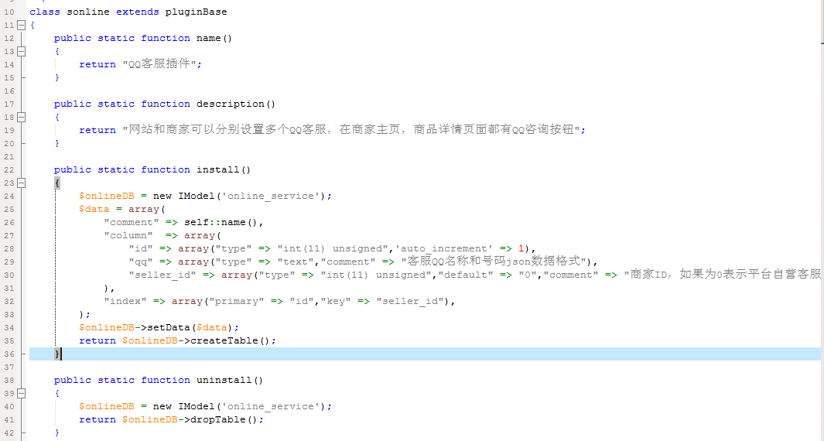
这里的install方法里面直接调用IModel类库创建数据表，关于IModel方面的操作，可以阅读《iWebShop内核技术手册》这里不再赘述。方法最后返回的boolean值，如果返回true状态，则系统会成功安装，否则表示有错误。

uninstall 方法同理，里面编写卸载插件所需要处理的代码，方法最后返回的boolean值，如果返回true状态，则系统会成功安装，否则表示有错误。

configName 插件参数配置，比如后台管理员要修改一些配置，然后前台的插件会显示不同的状态或者功能，数组的具体格式分为：
array("字段名" => array(
"name" => "文字显示",
"type" => "数据类型【text,radio,checkbox,select】",
"pattern" => "数据校验【int,float,date,datetime,require,正则表达式】",
"value" => "1,数组：枚举数据【radio,checkbox,select】的预设值,array(名字=>数据);
2,字符串：【text】默认数据",
))
还是用soline客服插件做例子：
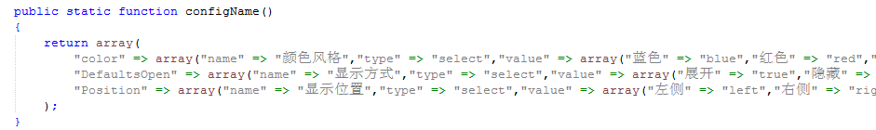
我们看到了配置数组里面有3个元素，color（颜色风格），DefaultsOpen（显示方式），Position（显示位置），然后设置了UI的选择类型，和默认的选择值，那么进入后台插件列表
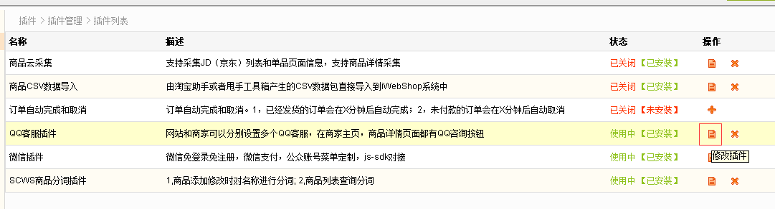
然后点击“QQ客服插件”编辑按钮就看到了配置
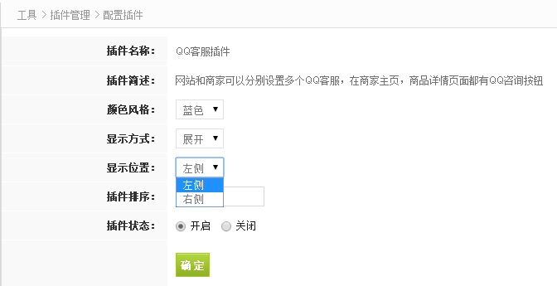
点击保存后，就会存到iwebshop的plugin表里面（这里的plugin是系统自带的表，专门用于记录插件信息）
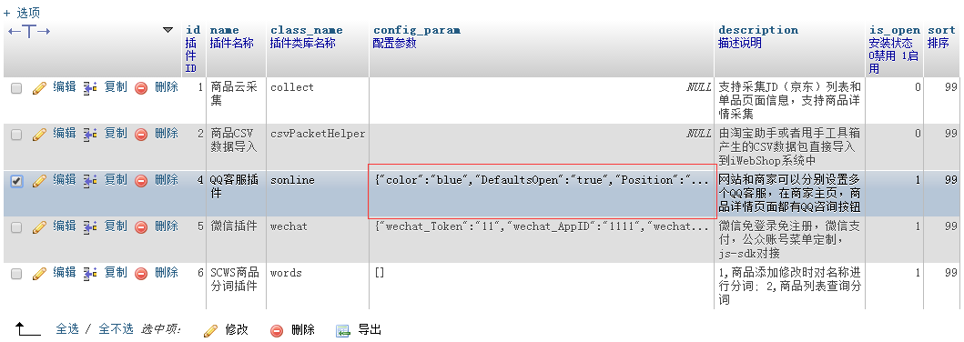
存进去的信息通过父类接口方法获取，后面会讲到。
- 必须实现事件注册（挂接） public function reg(){事件注册代码...}
一个插件要想正常工作就必须注册（挂接）到系统的事件中，插件中的reg方法就是实现此插件的运行事件，是插件和系统的对接桥梁；同时这个reg 方法也是插件的自动最先运行的初始化方法，只要是这个插件安装到系统并且为“开启”状态，那么当iWebShop运行的时候，就会自动调用这个方法实现插件的注册和初始化。所以说这个方法也是整个插件的入口和运行切入点，具有重要意义！
这里就要用到之前讲过的事件钩子了，我们先看看例子:
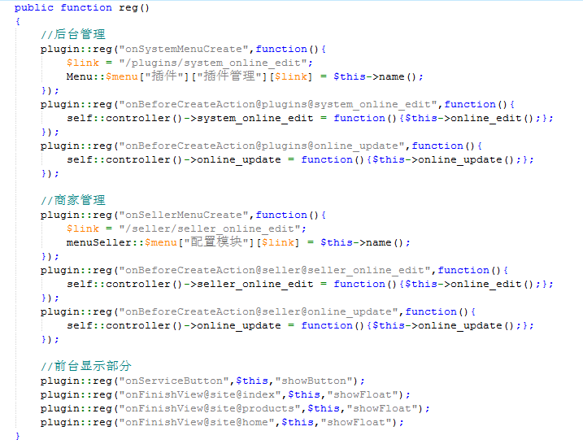
这个插件是sonline（QQ客服插件），这里面的reg 函数注册了很多个事件，有些事件是之前讲过的系统预留事件，比如：onBeforeCreateAction@plugins@system_online_edit （当调用plugins/system_online_edit方法时候运行函数），在函数中用了self::controller()接口可以获取当前运行的控制器，给相应事件的控制器动态的增加动作（action），从而可以实现热插拔，比如之前controller/plugins.php控制器根本就没有function system_online_edit，但是通过给控制器属性赋值“system_online_edit”self::controller()->system_online_edit = function(){.....};后plugins控制器就有这个方法了，可以在程序里面直接调用或者使用了。
我们通过这种匿名函数的方式，为iWebShop的控制器动态扩展方法。
onSystemMenuCreate事件就是在classes/menu.php文件中，创建生成系统后台管理菜单时候触发的事件，这里注册事件里面的函数动态的把系统菜单进行了添加。

插件视图引入
插件开发的视图渲染默认情况下为引入模式（include方式），即网址URL不会改变的，如果需要浏览器做非include的方式，需要在相应视图接口redirect里面增加第二个参数：true即可实现。
很多情况下我们需要引入插件的视图来做UI，引入视图分为2种类型，即插件基类中的redirect和view具体语法参考上文中的“插件基类公开接口”，需要注意的是，这2个接口如果要向模板里面传递参数都要追加第二个参数，数据类型Array，当前控制器会自动调用$this->setRenderData($data);把$data里面的key变成模板中的变量，关于这种数据的渲染方式可以参考《iWebShop内核技术》
- redirect接口：把插件视图融入当前的控制器layout中，比如后台管理，我们需要拥有公共部分的同时加入插件视图（模板）。比如sonline（QQ客服插件）的后台管理视图\plugins\sonline\system_online_edit.html
另外redirect接口当其第二个参数为true的时候表示跳转URL地址路径而非include的形式。
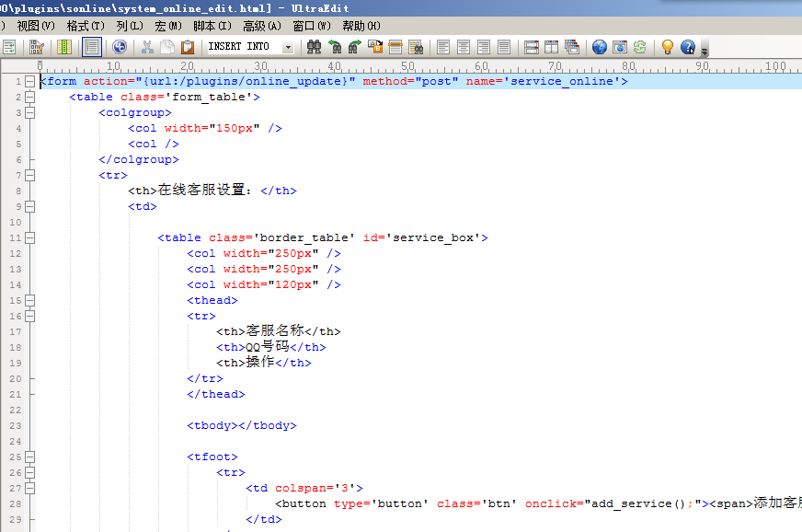
模板里面就是一个form和table简单html代码片段，但是通过接口：
$this->redirect('system_online_edit');
就实现了融入当前控制器视图的功能，看起来插件和整个控制器都是一体的。
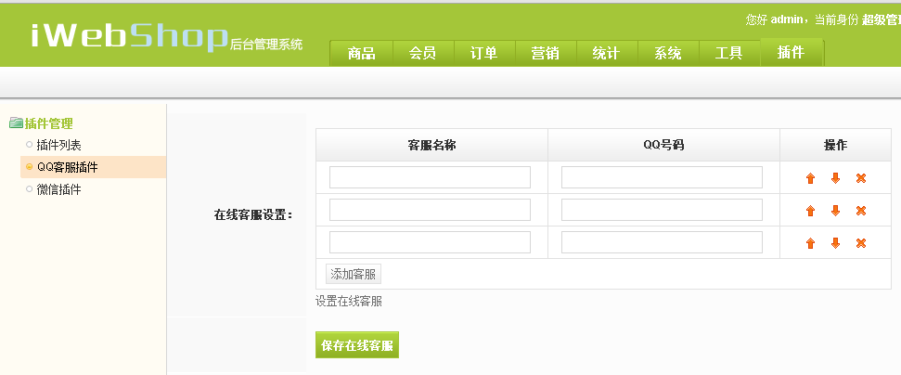
- view接口：可以做独立的模板代码片段嵌入，不包括当前控制器的layout。比如：$this->view(‘system_online_edit’);

以上2种视图渲染方式可以根据需要自己做切换。

系统预留拦截器
iWebShop在整个运行机制中会发送很多事件（trigger），开发者可以监听事件来完成很多工作。
事件名称 | 接受和返回参数 | 描述
ApiLoad | 返回【Array】：类似：classes/api/api_resource.php里面的配置数组 | API加载。可以动态为classes/api/api_resource.php中添加接口
onSystemMenuCreate |  | 管理员菜单加载。可以动态增加管理员的菜单内容项，通过操作：Menu::$menu数据
onSellerMenuCreate |  | 商户菜单加载。可以动态增加商户的菜单内容项，通过操作：menuSeller::$menu数据
onUcenterMenuCreate |  | 会员菜单加载。可以动态增加会员的菜单内容项，通过操作：menuUcenter::$menu数据
expUpdate | 参数1：用户ID  参数2：经验值的增加或者减少（负数） | 经验值的变动。
orderPayFinish | 参数1：完成此订单的单条表数据（order表） | 订单完成
orderSendDeliveryFinish | 参数1：发货单ID（delivery_doc表） | 发货完成
refundBefore | 参数1：退款单ID（refundment_doc表） | 退款之前
refundFinish | 参数1：退款单ID（refundment_doc表） | 退款完成
onlineRechargeFinish | 参数1：充值单ID（online_recharge表） | 在线充值完成
userLoginCallback | 参数1：会员表单条数据（user表） | 会员登陆完成
adminLoginCallback | 参数1：管理员表单条数据（admin表） | 管理员登陆完成
clearAdmin |  | 管理员退出
setCallback | 参数1：地址支持伪静态路径格式比如：/site/article | 保存回调地址
getCallback | 参数1：地址支持伪静态路径格式比如：/site/article | 读取回掉地址
withdrawStatusUpdate | 参数1：提现申请单ID（withdraw表） | 会员提现状态更新
updateSellerStatus | 参数1：【Int】商家ID（seller表） | 商家状态更新
refundDocUpdate | 参数1：【Int】退款单ID（refundment_doc表） | 退款单更新
checkOrderCodeFinish | 参数1：【String】短信验证码 | 核销服务类短信验证码完成
takeselfFinish | 参数1：【String】短信验证码 | 核销自提点服务验证码完成
exchangeDocUpdate | 参数1：【Int】换货单ID（exchange_doc表） | 换货申请更新
fixDocUpdate | 参数1：【Int】维修单ID（fix_doc表） | 维修申请更新
clearUser |  | 会员退出
userRegAct |  | 会员开始注册
userLoginAct |  | 会员开始登陆
isValidUser | 参数1：【Array】array（用户名，密码） | 会员是否正常
sellerRegFinish | 参数1：【Int】商家ID | 商家注册完成
sellerLoginCallback | 参数1：【Array】商家单条数据（seller表） | 商家登陆后回掉
clearSeller |  | 商家退出
exchangeApplyFinish | 参数1：【Int】换货单ID（exchange_doc表） | 换货申请完成
fixApplyFinish | 参数1：【Int】维修单ID（fix_doc表） | 维修申请完成
refundsApplyFinish | 参数1：【Int】退款单ID（refundment_doc表） | 退款申请完成
withdrawApplyFinish | 参数1：【Int】提现单ID（withdraw_doc表） | 提现申请完成
checkUserRights |  | 检查校验会员权限
checkSellerRights |  | 检查校验商家权限
checkAdminRights |  | 检查校验管理员权限

控制器和插件的关系
插件依赖于控制器而存在，因为只有控制器才有被浏览器执行的资格！所以插件实际上就是动态扩展了控制器的方法（调用插件内的方法），两者也可以相互调用，在控制器中通过：self::controller();获取当前控制器对象。在控制器中（比如视图里面）通过：self::controller()->插件类名 ，比如有个KKK的插件扩展了site控制器里面A方法，里面引用了视图，在视图里面的通过：$this->KKK属性可以得到KKK这个插件的对象形式。控制器和插件是可以相互调用相互传递数据的。

